提示：请将答案写在答题纸上，写在试卷页或草稿纸上的无效。交卷时请将答题纸（1-2页）和试卷页、草稿纸分开上交。
一、填空题（3分*6=18分）
1. 曲线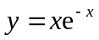的拐点是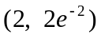.
2. 函数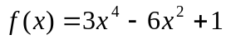在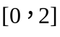上的最大值是 25 .
3. 已知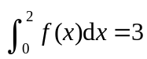，则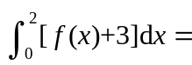_______9__________.
4. 一物体以速度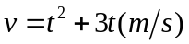做直线运动，则物体在到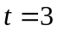这段时间内行进的路程为__ 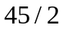 ______.
5. 不定积分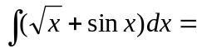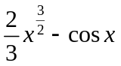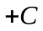.
6.极限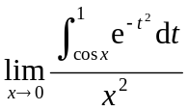=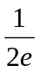
二、单项选择题（3分*6=18分）
1. 函数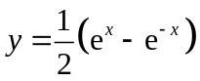在区间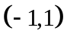内（ B ）.
(A) 单调递减； (B) 单调递增； (C) 不增不减； (D) 有增有减.
2. 可微函数的极值点是的驻点的（ A ）条件
(A) 充分； (B) 必要； (C) 充分必要； (D) 非充分非必要.
3. 若在区间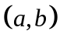内函数的一阶导数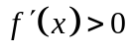，二阶导数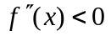则函数 在此区间内是（ D ）.
(A) 单调减少，图形是凹的； (B) 单调减少，图形是凸的；
(C) 单调增加，图形是凹的； (D) 单调增加，图形是凸的．
4.的导数是，则的一个原函数是（B ）
(A) 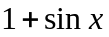； (B) 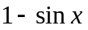； (C) 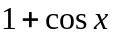； (D) 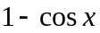
5. 设函数在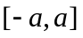上连续，则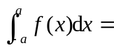 （ C ）.
（A）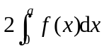； （B）0；
（C）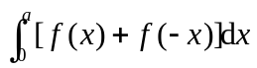； （D）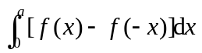.
6. 下列反常积分收敛的是（ B ）.
（A）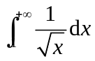； （B）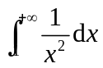； （C）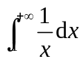； （D）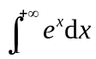.
三、计算下列积分（7分*4=28分）
1. 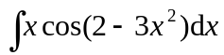；

解：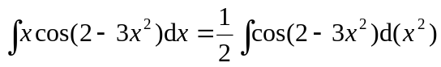 （2分）
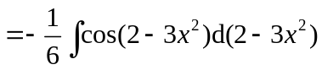 （4分）
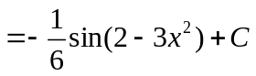． （7分）
2. 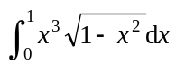．

解：令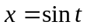，则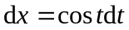，（2分）于是

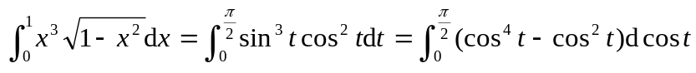（5分）
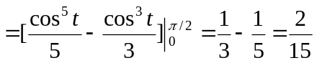．（7分）
3. 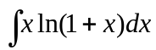
解：=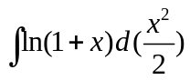（2分） =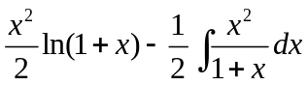（4分）
=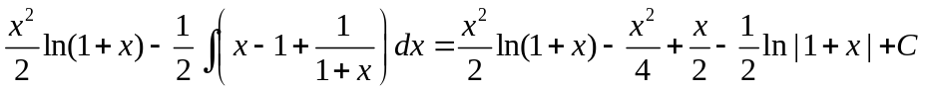（7分）
4.设函数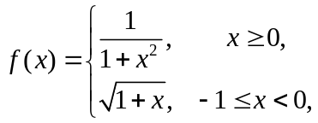 求定积分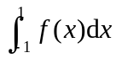.
解： 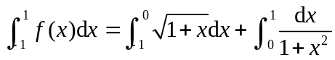（3分）
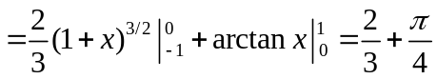.（7分）
四、应用题（7分*3=21分）
1.求由曲线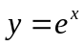及该曲线上过原点的切线和轴所围成的平面区域的面积.
解：曲线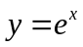上过原点的切线方程为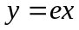，（3分）
则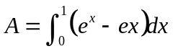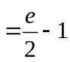.（7分）
2.求由曲线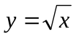与直线及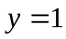围成的区域分别绕轴和轴旋转所得旋转体的体积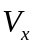和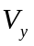.
解： 和的交点坐标为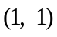
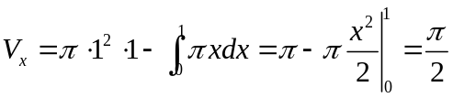 （4分）
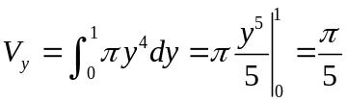 （7分）
3. 求函数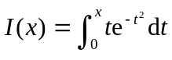的最小值.

解：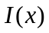在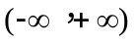内有定义，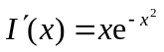，得唯一驻点，（3分）

又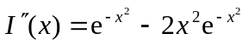，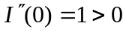，（6分）于是是函数的唯一极小值点，从而也是最小值点，所以当时，函数取得最小值0. （7分）
五、综合题
1．（7分）已知函数连续，且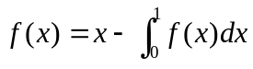，求函数.
解：设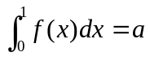，则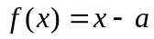，（2分）于是
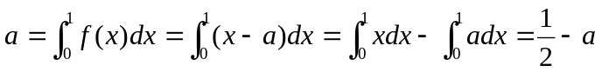，（5分）
得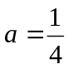，所以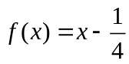.（7分）
2.（8分）设连续函数是奇函数，证明：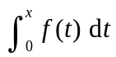是偶函数．
证明：设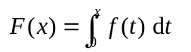，则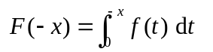（2分）
令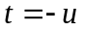，则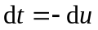，故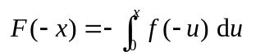（5分）
因连续函数是奇函数，因此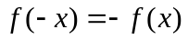
故
因此是偶函数．（8分）

